**ÍSAN1ML05**

**Lota 3 / SUNDferð**

**(bara orðabækur…)**

**NAFN: _____________________________________**

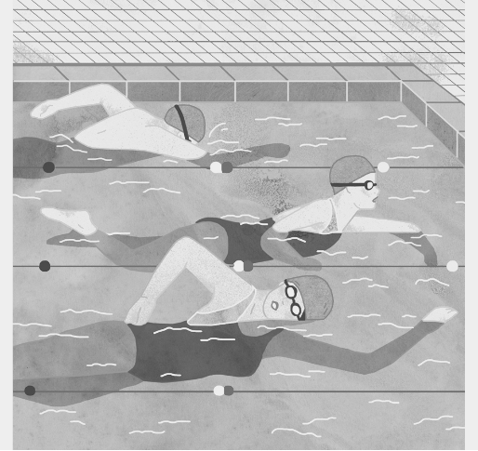Það var fallegur sumardagur þegar Jón, 17 ára strákur, ákvað að fara í sund með Söru, vinkonu sinni. Þau höfðu skipulagt sund-ferðina í nokkra daga og voru bæði spennt fyrir deginum. Þegar þau komu í sund-laugina, áttaði Jón sig á því að hann hafði gleymt sund-skýlunni sinni heima. Hann varð mjög stressaður og vissi ekki hvað hann ætti að gera.

Sara sá að Jón var í vandræðum og spurði hvað væri að. Jón útskýrði vandamálið og Sara brosti. Hún sagði honum að það væri hægt að leigja sund-skýlur í sund-lauginni. Jón var ekki viss, en ákvað að prófa.

Þegar Jón fékk sund-skýluna, sá hann að hún var mjög ljót. Hún var skærgræn með bleikum doppum og passaði alls ekki við hans stíl. Jón varð enn meira stressaður og fannst þetta mjög vandræðalegt. Hann klæddi sig samt í sund-skýluna og gekk út að lauginni.

Sara sá Jón í sund-skýlunni og gat ekki annað en hlegið. Henni fannst hann líta mjög skrýtinn út, en hún reyndi að vera vingjarnleg. Jóni fannst þetta fyrst óþægilegt, en svo byrjaði hann líka að hlæja. Hann áttaði sig á því að þetta var bara fyndið og ekkert til að hafa áhyggjur af.

Þau fóru saman í sund-laugina og skemmtu sér konunglega. Þau syntu, spjölluðu og hlógu saman. Þegar þau fóru heim, sagði Sara að þetta hefði verið einn skemmtilegasti dagur sem hún hafði átt lengi.

Jón var sammála og fannst gott að hafa svona góða vinkonu. Þau ákváðu að fara aftur í sund saman fljótlega, en næst myndi Jón muna eftir sund-skýlunni sinni.

1. Á **hvaða** árstíð gerðist þessi saga?
   * a) um vorið
   * b) um sumarið
   * c) um haustið
   * d) um veturinn
2. Hvað hét vinkona Jóns?
   * a) Anna
   * b) Sara
   * c) María
   * d) Söra
3. Hvað gleymdi Jón að taka með sér í sundlaugina?
   * a) Hand-klæði
   * b) Sund-skýlu
   * c) Sund-gleraugu
   * d) Sól-krem
4. **Hvernig** var sundskýlan sem Jón leigði?
   * a) Blá með hvítum röndum
   * b) Skærgræn með bleikum doppum
   * c) Svört með rauðum stjörnum
   * d) Gul með bláum blómum
5. Hvernig brást Sara við þegar hún sá Jón í sundskýlunni?
   * a) Hún varð reið
   * b) Hún hló
   * c) Hún varð leið
   * d) Hún hunsaði hann
6. Hvað gerðu Jón og Sara í sundlauginni?
   * a) Þau syntu og spiluðu borðtennis
   * b) Þau syntu og spjölluðu
   * c) Þau fóru í gufu-bað
   * d) Þau fóru í vatns-rennibraut
7. Hvað fannst Jón um sund-ferðina?
   * a) Hún var leiðinleg
   * b) Hún var skemmtileg
   * c) Hún var stressandi
   * d) Hún var óþægileg
8. Hvað sagði Sara um sund-ferðina?
   * a) Þetta var frekar leiðinlegur dagur
   * b) Þetta var mjög skemmtilegur dagur
   * c) Hún vildi aldrei fara aftur í sund
   * d) Hún var mjög þreytt
9. Hvað ákváðu Jón og Sara að gera í framtíðinni?
   * a) Fara aftur í sund saman
   * b) Fara í bíó
   * c) Fara í göngu-ferð
   * d) Fara í veislu
10. Hvað ætlaði Jón að gera næst þegar þau færu í sund?
    * a) Muna eftir sund-skýlunni sinni
    * b) Kaupa nýja sund-skýlu
    * c) Taka með sér hand-klæði
    * d) Fara í aðra sund-laug

**B. Svaraðu á íslensku**

1. **Hversu oft** hefur þú farið í sund á Akureyri?
2. **Finnst þér gaman** að fara í sund? Af hverju (hvers vegna)?
3. Getur þú skrifað **nokkrar setningar** um eitt skipti þegar þú fórst í sund?